# KERTAS KEBIJAKAN

# PERLINDUNGAN SOSIAL BAGI PENYANDANG DISABILITAS:

**MENGATASI KETIMPANGAN MEWUJUDKAN KEMANDIRIAN**

## Ringkasan

Jumlah individu penyandang disabilitas di Indonesia cukup signifikan yakni sebesar 22,22 juta jiwa atau 8,5 persen dari total populasi. Di antara besarnya jumlah tersebut, terdapat penyandang disabilitas sedang dan berat yang mengalami hambatan untuk dapat berpartisipasi secara inklusif di masyarakat.

Data menunjukkan bahwa penyandang disabilitas di Indonesia jauh tertinggal jika dibandingkan dengan penduduk nondisabilitas dalam mengakses berbagai layanan dasar. Tingkat partisipasi penyandang disabilitas dalam pendidikan maupun pekerjaan misalnya, sangat timpang jika dibandingkan dengan penduduk nondisabilitas. Kondisi tersebut diperparah dengan adanya pandemi Covid-19.

Jika ditelusuri lebih jauh, penyebab rendahnya angka partisipasi penyandang disabilitas di berbagai sektor kehidupan adalah kurangnya dukungan pemerintah untuk mendukung penyandang disabilitas agar dapat hidup secara mandiri dan berpartisipasi di tengah masyarakat secara bermakna.

Sayangnya, jumlah dan cakupan penerima manfaat program perlindungan sosial yang ditujukan kepada penyandang disabilitas masih terbatas. Program perlindungan sosial lainnya yang lebih banyak ditargetkan kepada rumah tangga miskin juga tidak dapat diakses oleh rumah tangga dengan anggota keluarga yang memiliki disabilitas, sebab penentuan garis kemiskinan didasarkan pada rendahnya tingkat konsumsi rumah tangga.

Rumah tangga dengan anggota keluarga yang memiliki disabilitas umumnya memiliki pengeluaran/belanja tambahan (*extra cost*) demi memenuhi kebutuhannya, yang mana hal ini tidak terjadi pada rumah tangga nondisabilitas. Akibatnya, rumah tangga yang memiliki anggota keluarga penyandang disabilitas seringkali tidak terdata sebagai rumah tangga miskin, sehingga berimplikasi pada tidak mendapatkan berbagai program perlindungan sosial.

Dengan kondisi demikian, pemerintah perlu mendesain ulang program perlindungan sosial yang komprehensif untuk penyandang disabilitas. Beberapa hal yang dapat dilakukan untuk memperbaiki kondisi ini adalah menyesuaikan program-program yang sudah ada supaya lebih inklusif, serta mulai menyusun skema manfaat yang ditujukan khusus bagi penyandang disabilitas seperti konsesi, transfer tunai, layanan langsung, serta program-program pendukung lainnya dengan tetap memperhatikan semua ragam disabilitas dan gender.

### Penyandang Disabilitas Masih Terpinggirkan

Penyandang disabilitas merupakan salah satu kelompok yang tertinggal dalam pembangunan Indonesia. Padahal, jumlah penyandang disabilitas di Indonesia berdasarkan data Susenas 2020 cukup signifikan yakni sebesar 22,22 juta jiwa atau 8,5% dari total populasi Indonesia (TNP2K, 2021).

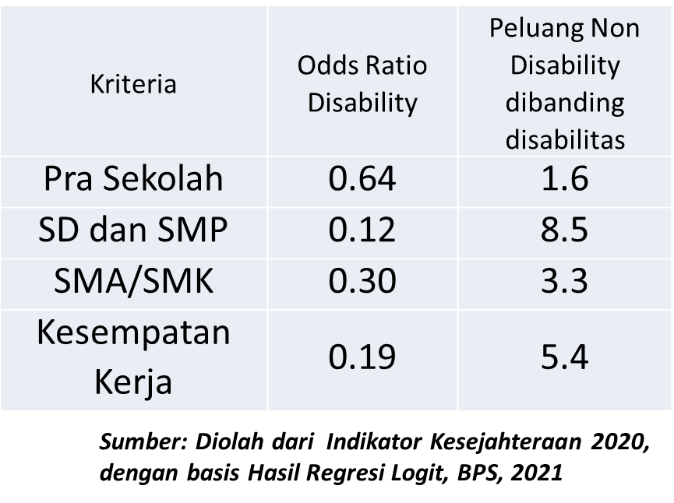

**Tabel 1. Perbandingan Peluang Pendidikan Penduduk Disabilitas dan nondisabilitas**

Minimnya kebijakan pemerintah bagi penyandang disabilitas terekam dalam berbagai data yang menunjukkan adanya ketimpangan antara penduduk penyandang disabilitas dengan penduduk nondisabilitas terutama dalam hal kesempatan mengakses pendidikan, pekerjaan, dan terlebih pada program perlindungan sosial.

#### Tertinggal dalam Mengakses Pendidikan

Data BPS mengonfirmasi kesempatan penduduk penyandang disabilitas dalam mengakses layanan publik dasar jauh lebih rendah dibandingkan penduduk nondisabilitas, ketimpangan ini terlihat terutama pada akses wajib belajar 9 tahun yang mencapai 8,5 kali serta kesempatan kerja yang mencapai 5,4 kali (BPS, 2021). Pada akses perlindungan sosial, tercatat hanya 1,07 juta jiwa penyandang disabilitas yang masuk dalam Data Terpadu Kesejahteraan Sosial atau 5% saja (Bappenas, 2021).

Alhasil, dengan akses yang relatif rendah, pendidikan dan kesempatan kerja penyandang disabilitas pun jauh lebih rendah dibandingkan nondisabilitas. BPS menyebutkan bahwa pada tahun 2020, tingkat pendidikan terakhir sebagian besar penyandang disabilitas adalah tidak tamat SD, yakni sebesar 29,35% dan hanya 3,38% yang menamatkan pendidikan hingga ke perguruan tinggi. Sementara, mayoritas penduduk nondisabilitas telah menamatkan SMA, yakni 29,66 persen dan sebanyak 9,68% berhasil lulus perguruan tinggi (BPS, 2021).

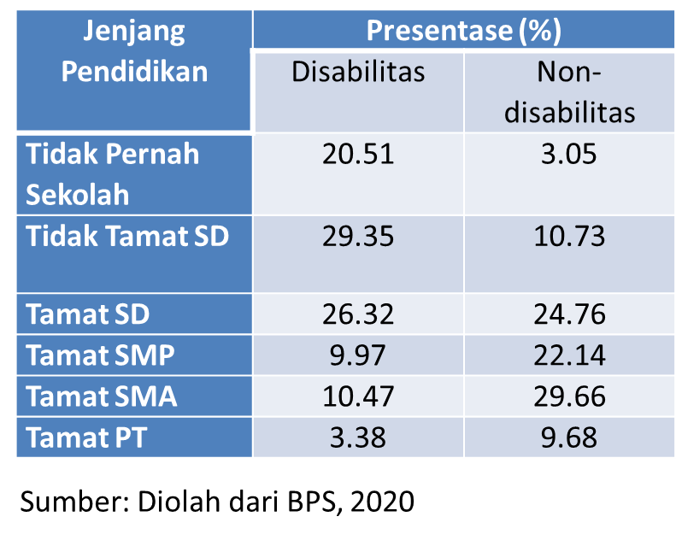

Sumber: BPS, 2021

**Tabel 2. Perbandingan Disabilitas dan Nondisabilitas dalam Menamatkan Jenjang Pendidikan**

#### Tertinggal untuk Mengakses Pekerjaan

Partisipasi Angkatan Kerja (TPAK) penyandang disabilitas sangat rendah jika dibandingkan dengan warga nondisabilitas. BPS menyebutkan setidaknya pada periode Agustus 2016-2019 terjadi tren penurunan TPAK di kalangan penyandang disabilitas, yang mulanya dari 48,23% menjadi 45,90%. Sedangkan untuk penduduk nondisabilitas justru mengalami perbaikan, yakni dari 68,79% menjadi 70,01%.

**Tabel 3. Perbdandingan Tingkat Partisipasi Angkatan Kerja Penduduk Disabilitas dan Nondisabilitas**

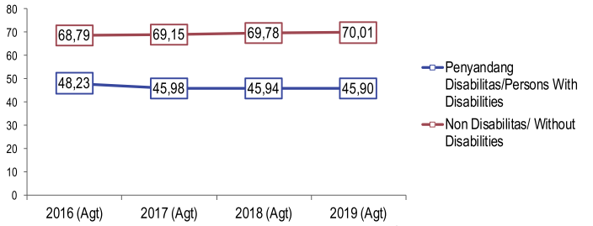

Sumber: BPS, 2021

Nondisabilitas

Penyandang Disabilitas

**Tabel 1. Perbandingan Disabilitas dan Nondisabilitas dalam Menamatkan Jenjang Pendidikan**

#### Semakin Marginal di Tengah Pandemi Covid-19

Pada situasi pandemi Covid-19 ini, penyandang disabilitas juga menjadi kelompok terdampak yang paling rentan. Setidaknya ada 3 bentuk kerentanan paling mendasar. Pertama, penurunan pendapatan dan kesulitan dalam pemenuhan kebutuhan pokok. Hal ini terkonfirmasi dalam survei Jaringan DPO Respon Covid-Inklusif yang diselenggarakan pada bulan April 2020. Dari 1.683 responden, terdapat 86% penyandang disabilitaas yang bekerja mengalami penurunan pendapatan. Bahkan, sebanyak 45% dari responden tersebut kehilangan 50-80% pendapatannya. Akibatnya, sebanyak 80% responden menyatakan mengalami kesulitan membeli sembako, 44% kesulitan membayar cicilan, serta 43% sulit membayar tagihan listrik dan air (Jaringan DPO Respon Covid-Inklusif, 2020).

Kerentanan tersebut juga tergambarkan dalam survei yang dilakukan UNDP, UNICEF, Prospera, dan SMERU pada Oktober-November 2020. Hasil survei menunjukan, dari 12.216 responden, terlihat bahwa rumah tangga yang memiliki anggota keluarga dengan disabilitas mengalami kehilangan pendapatan dan pekerjaan yang lebih tinggi, di mana 1 dari 10 rumah tangga dengan anggota keluarga disabilitas ringan mengalami kehilangan pekerjaan karena pandemi Covid-19, dan 8 dari 10 rumah tangga tersebut mengalami penurunan pendapatan dibandingkan sebelum pandemi Covid-19 (Andriana, 2021).

Kerentanan yang kedua adalah semakin sulitnya akses pelayanan kesehatan yang dibutuhkan penyandang disabilitas. Selama Oktober-November 2020, rumah tangga dengan anggota penyandang disabilitas berat tidak dapat menjangkau layanan kesehatan atau layanan terapi yang mereka butuhkan (Andriana, 2021). Hal ini juga ditunjukan dari survei pada Februari-Maret 2021 yang dilakukan Jaringan DPO Respon Covid-Inklusif. Survei menunjukkan, dari 1.597 responden, sebanyak 42,46% mengalami kesulitan akses dalam layanan kesehatan. Sekitar 18,78% responden mengeluhkan penyesuaian layanan kesehatan menjadi *online.* Dalam survei ini juga ditemukan sebanyak 25,75% kesulitan biaya ketika mengakses layanan kesehatan, termasuk di dalamnya berhubungan dengan obat dan biaya transportasi untuk mengakses fasilitas kesehatan. Bahkan, 95,12% responden yang memiliki jaminan kesehatan (BPJS Kesehatan) mengaku masih kesulitan mengakses layanan kesehatan saat ini (Jaringan DPO Respon Covid-Inklusif, 2020).

Ketiga, bantuan belum dirasakan secara merata, dari survei Jaringan DPO Respon Covid-Inklusif menyebutkan bahwa bantuan pemerintah hanya dirasakan oleh 41% responden. Manfaat yang paling banyak dinikmati adalah subsidi listrik dan bantuan sembako yang masing-masing dirasakan 36% dan 12% dari total responden (Jaringan DPO Respon Covid-Inklusif, 2020).

### Perubahan Paradigma Kebijakan dan Mandegnya Transformasi Struktural

Seiring dengan inisiasi global dalam mendorong perlindungan hak dan mempromosikan kesejahteraan penyandang disabilitas melalui *Convention on the Rights of Persons with Disabilities* (CRPD) yang diadopsi pada tahun 2006, pemerintah Indonesia melakukan ratifikasi pada 2011 melalui UU No. 19 tahun 2011. Peraturan tersebut lalu diteruskan dengan upaya penyesuaian regulasi nasional melalui UU No. 8 tahun 2016 tentang Penyandang Disabilitas yang menggantikan UU No. 4 tahun 1997 tentang Penyandang Cacat. Pada 2019-2020, pemerintah menyusun 7 Peraturan Pemerintah dan 2 Peraturan Presiden.

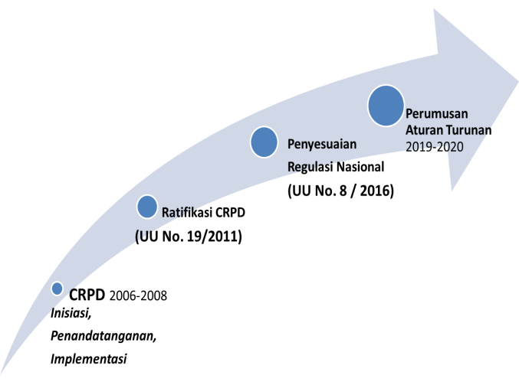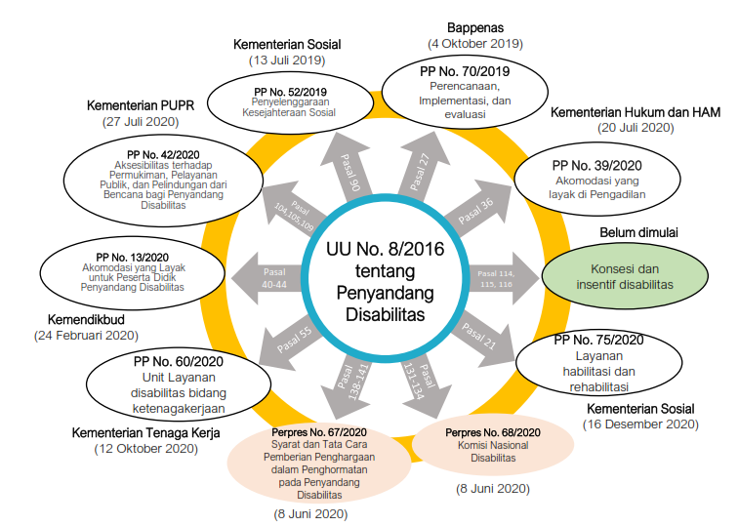

Dalam perubahan regulasi tersebut, konsep CRPD diadopsi untuk mengarusutamakan pendekatan penanganan penyandang disabilitas yang berbasis hak asasi manusia dan multi sektoral, menggantikan pendekatan sebelumnya yang berbasis *charity-medical* dan hanya intervensi sosial semata. Meski demikian, UU ini masih memiliki beberapa masalah fundamental, diantaranya:

1. Menempatkan tanggung jawab koordinasi hak penyandang disabilitas pada satu kementerian saja yaitu Kementerian Sosial(Pasal 1 ayat 20). Hal ini memiliki kecenderungan implifikasi kebutuhan penyandang disabilitas hanya pada urusan sosial semata.
2. Pengaturan teknis terkait perlindungan sosial (PP 52/2019 dan PP 75/2020) yang mengacu pada UU No 11 tahun 2009 tentang Kesejahteraan Sosial masih menempatkan penyandang disabilitas terbatas pada intervensi rehabilitasi sosial, sehingga desain program perlindungan sosial lainnya tidak memberikan ruang afirmatif yang memungkinkan akses bagi penyandang disabilitas.
3. Tidak adanya peran koordinatif di tingkat nasional dan daerah yang memungkinkan seluruh *stakeholder* pemerintah secara bersama-sama melakukan upaya implementasi kebijakan inklusif bagi penyandang disabilitas.

Konsekuensi dari masalah di atas dari sisi kelembagaan di level pemerintah pusat hingga daerah adalah terbatasnya urusan penyandang disabilitas hanya terkonsentrasi pada Kementerian Sosial saja (kecuali urusan pendidikan yang ditangani langsung Kemendikbud). Dalam struktur Kementerian Sosial sendiri, urusan penyandang disabilitas diserahkan kepada Direktorat Rehabilitasi Sosial Penyandang Disabilitas, di bawah Direktorat Jenderal Rehabilitas Sosial. Dengan demikian, urusan penyandang disabilitas hanya diserahkan kepada struktur lembaga yang relatif kecil dan tidak memiliki kewenangan strategis dalam merumuskan kebijakan, melainkan sekadar pelaksana dari kebijakan-kebijakan yang ada.

### Desain Perlindungan Sosial yang Diskriminatif

Perlindungan sosial adalah salah satu hal utama yang dibutuhkan untuk memastikan bahwa penyandang disabilitas dapat mengakses kesetaraan. Perlindungan sosial memainkan peran kunci dalam mewujudkan hak-hak penyandang disabilitas dari segala usia: memberikan mereka standar hidup yang layak dan meningkatkan jaminan pendapatan dasar; sehingga akhirnya dapat mengurangi tingkat kemiskinan dan kerentanan. Selain itu, skema perlindungan sosial utama dan/atau khusus bagi penyandang disabilitas dapat berperan besar dalam mendorong kemandirian dan inklusivitas dengan memenuhi kebutuhan khusus dan mendukung partisipasi sosial penyandang disabilitas secara nondiskriminatif. Langkah-langkah perlindungan sosial ini dapat mencakup skema pengentasan kemiskinan, program bantuan tunai, asuransi sosial dan kesehatan, program pekerjaan umum, program perumahan, pensiun disabilitas dan hibah mobilitas.[1]

ADB (2003) mendefinisikan perlindungan sosial sebagai seperangkat kebijakan dan program yang dirancang untuk mengurangi kemiskinan dan kerentanan dengan mempromosikan tenaga kerja yang efisien di pasar kerja, mengurangi paparan orang terhadap berbagai risiko, dan meningkatkan kapasitas untuk melindungi diri dari bahaya dan gangguan/kehilangan penghasilan, khususnya pada kelompok miskin dan kelompok-kelompok yang rentan dan berisiko.

Perlindungan sosial di Indonesia sendiri sudah di rancang secara agresif, terutama pascakrisis ekonomi 1998. Sampai saat ini, perlindungan sosial terus berkembang sebagai respon negara dalam memberikan perlindungan atas beragam risiko yang dihadapi warganya, sekaligus untuk memenuhi hak-hak warga, khususnya pada kelompok miskin dan kelompok-kelompok yang memiliki risiko dan kerentanan. Meski demikian, perlindungan sosial bagi penyandang disabilitas masih banyak memiliki catatan perbaikan baik dari sisi regulasi maupun praktiknya.

##### Program Perlindungan Sosial Berbasis Keluarga Tidak Efektif dalam Menjangkau Penyandang Disabilitas

Penyandang disabilitas adalah salah satu kelompok masyarakat yang paling tertinggal secara ekonomi. Oleh karena itu sebagian besar penyandang disabilitas tidak mampu untuk memiliki tempat tinggal sendiri dan terpaksa harus menumpang di rumah sanak keluarga walaupun mereka telah berusia dewasa. Apabila rumah tangga tempat penyandang disabilitas itu menumpang tinggal tidak masuk dalam kategorik rumah tangga miskin penerima PKH, maka penyandang disabilitas tersebut walaupun secara individu miskin dan tidak memiliki mata pencaharian, tidak mendapatkan manfaat dari program perlindungan sosial berbasis keluarga ini.

Akibatnya, penyandang disabilitas menjadi sangat tergantung pada kemurahan hati keluarga yang ditumpanginya dan acap dipandang sebagai beban bagi keluarga tersebut. Oleh karenanya, skema perlindungan sosial bagi penyandang disabilitas seharusnya berbasis pada situasi individual penyandang disabilitas bukan keadaan keluarga yang ditumpangi. Serta ditargetkan langsung kepada individu penyandang disabilitas tersebut bukan kepada keluarga.

##### Tidak Memperhitungkan Biaya Tambahan Penyandang Disabilitas (*Extra Cost of Disability*)

Dalam konteks praktik perlindungan sosial di Indonesia, pemerintah masih memprioritaskan pada pendekatan kemiskinan rumah tangga. Prioritas penyaluran program perlindungan sosial, terutama yang berbasis bantuan sosial (PBI BPJS, PKH, PIP/KIP, KKS, BPNT, dll), masih berbasis data kemiskinan yang merangkum 40% rumah tangga dengan tingkat kesejahteraan terendah. Dalam praktik pelaksanaannya, berbasiskan data cakupan masing-masing program, rumah tangga termiskin mendapatkan cakupan variasi program yang paling banyak.

Model demikian memberikan dampak serius pada kalangan penyandang disabilitas, terutama karena penyandang disabilitas secara melekat harus menanggung kebutuhan *extra cost of disability* atau belanja tambahan penyandang disabilitas yang menjadikan tingkat konsumsinya meningkat, terutama penyandang disabilitas sedang dan berat. Dalam proses FGD bersama 40 organisasi penyandang disabilitas dari seluruh Indonesia, teridentifikasi diantaranya 8 jenis *extra cost* penyandang disabilitas, sebagai berikut;

1. Keperluaan pengadaan alat bantu sensorik dan/atau motorik serta perawatannya secara berkala
2. Biaya untuk asisten personal bagi disabilitas berat
3. Biaya transportasi untuk mengatasi keterbatasan transportasi publik:

* Modifikasi kendaraan bermotor
* Penggunaan transportasi khusus (taksi/mobil sewa)
* Pendamping dalam perjalanan

1. Biaya terapi dan konsultasi medis dan nonmedis
2. Biaya obat-obatan rutin yang harus dikonsumsi
3. Biaya juru bahasa, khususnya bahasa isyarat untuk disabilitas rungu
4. Modifikasi fitur perumahan yang menyesuaikan dengan kondisi disabilitas
5. Biaya akses software pendukung (*screen reader*) untuk disabilitas netra

Data Susenas 2020 mengonfirmasi bahwa rata-rata produktivitas rumah tangga dengan penyandang disabilitas ternyata lebih rendah. Hal ini ditunjukan melalui konsumsinya yang lebih rendah 5,28%, tetapi di kalangan keluarga dengan penyandang disabilitas sedang dan berat konsumsinya justru meningkat 14,17%. Artinya, secara akumulatif ada sekitar 15-20% biaya tambahan yang harus ditanggung rumah tangga dengan disabilitas sedang dan berat (Bappenas, 2021).

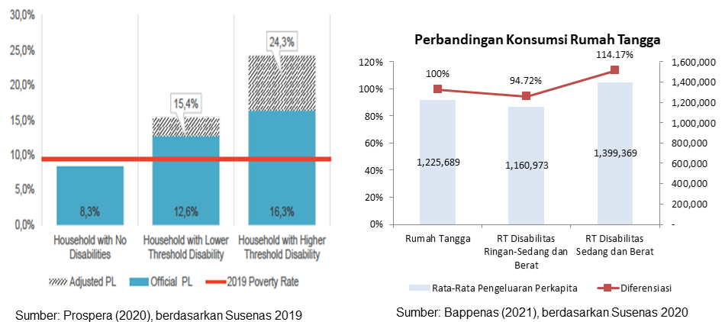

Hasil studi Prospera juga menyebutkan bahwa perbandingan tingkat kemiskinan rumah tangga nondisabilitas dan rumah tangga dengan anggota keluarga penyandang disabilitas ringan dan berat relatif lebih tinggi, terlebih jika mempertimbangkanbiaya tambahan disabilitas. Rumah tangga nondisabilitas tingkat kemiskinanya mencapai 8,3%, sedangkan rumah tangga dengan penyandang disabilitas ringan tingkat kemiskinannya mencapai 12,6% dan menjadi 15,4% jika biaya tambahan disabilitas dimasukkan.

Rumah tangga dengan tingkat disabilitas berat memiliki tingkat kemiskinan mencapai 16,33% dan jika memasukan biaya tambahan disabilitas akan menjadi 24,3% (Mahkota, 2021). Artinya, bila garis kemiskinan yang dipakai bersifat konstan, maka dalam penentuan program memunculkan banyak rumah tangga dengan disabilitas yang semakin tereksklusi dalam mengakses berbagai program bantuan sosial.

##### Minimnya Manfaat dari Program yang Ada

Dalam laporannya, World Bank memberikan catatan terkait dengan perkembangan program perlindungan sosial di Indonesia. Selama dua dekade terakhir, program perlindungan sosial telah bertransformasi secara fundamental dari dominasi subsidi konsumen regresif dan respons terhadap krisis secara *ad-hoc* menjadi program-program bantuan sosial berbasis rumah tangga dengan perluasan cakupan yang masif. Akan tetapi, transformasinya belum lengkap. Perluasan cakupan bantuan sosial sebagian besar masih terkonsentrasi pada rumah tangga miskin dengan anak-anak, tetapi kelompok lain seperti lansia dan penyandang disabilitas belum tercakup secara memadai (Holmemo *et.al*, 2020)

Masalah lain yang juga sangat serius dalam desain program perlindungan sosial di Indonesia, hanya ada dua model skema yang disediakan oleh pemerintah dalam memberikan dukungan bagi penyandang disabilitas.

Pertama, program Asistensi Sosial bagi Penyandang Disabilitas Berat (ASPDB) yang telah dikenalkan sejak 2006. Awalnya, ASPDB hanya mencakup sekitar 3 ribu penerima saja, dengan syarat tingkat disabilitas yang parah/tidak dapat direhabilitasi. Hingga tahun 2017, perkembangan penerimanya naik secara bertahap, tetapi masih di kisaran 22.500 orang atau hanya 0,1% dari jumlah penduduk penyandang disabilitas (TNP2K, 2018).

Pada 2018, program ini mengalami perubahan-perubahan kebijakan yang drastis, tetapi hasilnya justru semakin mengeksklusi penyandang disabilitas sebagai penerima manfaat program. Program ASPDB pada tahun ini diintegrasikan dengan PKH dengan basis data penerima PKH. Oleh karena kebijakan tersebut, para penerima ASPDB (tahun 2006-2017) tidak semua terdata sebagai penerima PKH. Akibatnya, mereka yang tidak mendapat PKH dibuatkan program baru bernama ASPD (tanpa “B”). Sayangnya, program baru tersebut tidak menjamin penyandang disabilitas yang tidak masuk PKH otomatis mendapat ASPD. Hal tersebut terjadi karena tidak sinkronnya data yang dimiliki pemerintah, data ASPDB diambil dari kabupaten/kota sementara data ASPD diambil dari Kementerian Sosial. Dengan kata lain, pada tahun ini, penerima dan tata kelola ASPDB berubah total dan semakin mengeksklusi penyandang disabilitas.

Akhirnya, pada tahun 2019 dan 2020 program ini dikembalikan ke program tersendiri yakni ASPDB dengan jumlah penerima masing-masing 22.500 orang dan 23.700 orang. Pada 2021, program ASPDB justru dialihkan menjadi skema layanan berbasis Balai Kesejahteraan Sosial dan Lembaga Kesejahteraan Sosial. Sehingga, secara substansial program ini dihapuskan dan digantikan untuk memberikan dukungan pada lembaga pemberi layanan.[2]

Kedua, komponen penyandang disabilitas dalam PKH. Skema ini diperkenalkan pada 2016, tetapi masih sebatas komponen tambahan (*soft component*) bagi keluarga penerima manfaat yang telah ada atau keluarga prasejahtera yang memenuhi syarat memiliki anggota keluarga ibu hamil dan balita serta anak usia sekolah. Pada 2017, jumlah penerimanya mencapai 45 ribu orang dan saat integrasi dengan ASPDB tahun 2018 menjadi 55 ribu orang. Jumlah penerimanya mengalami peningkatan signifikan pada 2019 menjadi 108 ribu orang, tetapi pada 2020 merosot menjadi 102 ribu orang. Penurunan ini dikarenakan adanya perubahan skema pada 2020, yakni hanya diberikan bagi penyandang disabilitas dalam keluarga dan jumlahnya dibatasi 1 orang untuk setiap keluarga. Dengan kata lain, meski ada program untuk penyandang disabilitas, tetapi tidak ada upaya berarti untuk menyasar penyandang disabilitas secara langsung (Zakiah, et, all, 2020).

**Tabel 5. Jenis Hambatan dalam Mengakses**

**Program Perlindungan Sosial**

##### Hambatan Akses Terhadap Program

* Masalah administrasi kependudukan
* Masalah pendataan
* Keterbatasan akses informasi program
* Akses kepesertaan program
* Adanya stigma
* Indikasi penyalanggunaan / koruptif dari pelaksana di lapangan
* Ketidak sesuaian bantuan dengan kebutuhan

Selain minimnya intervensi negara dalam memberikan layanan dan perlindungan sosial bagi penyandang disabilitas, secara internal mereka juga memiliki berbagai hambatan teknis yang menjadikannya tereksklusi dari program perlindungan sosial yang ada. Dari catatan FGD yang dilakukan bersama 40 organisasi penyandang disabilitas dari seluruh Indonesia,didapatkan setidaknya 7 hambatan yang dialami penyandang disabilitas dalam mengakses program perlindungan sosial (lihat Tabel 3).

### Risiko-Risiko dalam Siklus Hidup dan Upaya Mengatasinya

Dalam keseluruhan siklus hidupnya, penyandang disabilitas pada dasarnya memiliki risiko yang sama dengan nondisabilitas, hanya saja ada risiko tambahan yang melekat bersamaan dengan jenis dan tingkat disabilitas yang dialami. Hal ini menjadikan risiko-risiko yang dihadapi setiap individu penyandang disabilitas relatif kompleks. Melihat sebanyak 8,5% populasi mengalami disabilitas, maka risiko tersebut tidak dapat diabaikan begitu saja dan harus mendapatkan perhatian serius melalui penyediaan skema khusus untuk mengatasi hambatan yang dialaminya.

Secara umum, fase siklus hidup penyandang disabilitas terbagi 4 fase besar dengan 8 sub fase yang dialami. Secara ringkas fase prenatal dan pasca kehamilan dialami oleh ibu, tetapi bagi perempuan dengan disabilitas risiko kehamilan meningkat seiring dengan adanya pemenuhan kebutuhan khusus terutama dalam kaitannya dengan konsultasi medis, serta hambatan-hambatan teknis lainnya. Sehingga, perlu afirmasi untuk perempuan dengan disabilitas yang sedang hamil hingga pasca melahirkan untuk mendapatkan penanganan yang memadai.

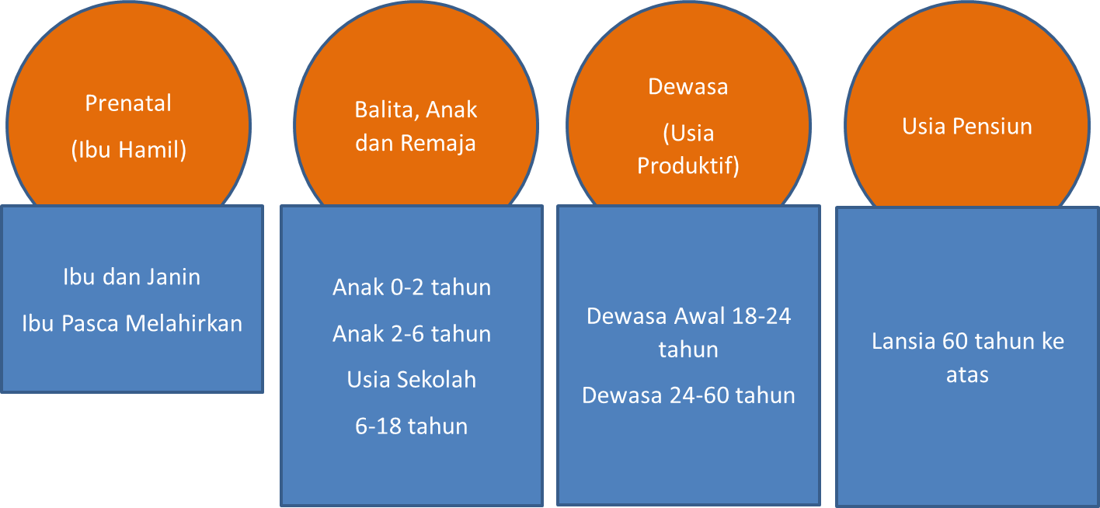

Pada tingkatan masa anak (mulai sejak pasca dilahirkan, balita, anak dan remaja) merupakan fase-fase krusial yang harus mendapat perhatian serius. Disabilitas yang berkaitan dengan fisik biasanya bisa terdeksi sejak awal bahkan sebelum dilahirkan atau sesaat setelah dilahirkan, tetapi di luar itu banyak faktor disabilitas yang baru terdeteksi pada masa pertumbuhan anak, ditambah lagi faktor kecelakaan yang juga memungkinkan timbulnya risiko disabilitas.

Pada masa-masa ini, maka perhatian utama perlu diarahkan pada upaya rehabilitasi melalui proses terapi, pemenuhan alat bantu hingga pelatihan untuk beradaptasi. Harapannya ketika anak-anak yang mengalami disabilitas terdeteksi dan ditangani sejak awal maka pada fase berikutnya mereka mampu beradaptasi dan bersosialisasi penuh dengan lingkungan sosialnya, terutama dalam mengenyam pendidikan yang inklusif. Dukungan saat masuk fase sekolah juga diperlukan untuk memastikan anak penyandang disabilitas memiliki kesempatan yang lebih baik dalam mengenyam pendidikan yang memadai sebagai bekal saat memasuki fase produktif.

Pada fase dewasa, bekal berupa keterampilan produktif dan kemampuan beradaptasi dengan lingkungan sosial menjadi prasyarat untuk sintas. Mereka yang memiliki akses pendidikan baik relatif lebih mudah menemukan pekerjaan yang memadai dibanding penyandang disabilitas yang tidak berkesempatan sekolah. Di sisi lain, butuh upaya serius untuk memastikan adanya dukungan yang memadai ketika mengakses lingkungan kerja.

Pada fase dewasa juga ada risiko munculnya penyandang disabilitas baru, baik yang disebabkan oleh faktor eksternal/kecelakaan, maupun faktor internal berupa penyakit ataupun bawaan genetis. Penyandang disabilitas mental mayoritas baru terdeteksi justru pada masa dewasa. Para penyandang disabilitas baru yang mengalami disabilitas di fase dewasa memerlukan proses adaptasi yang memadai untuk memastikan mereka dapat meneruskan kehidupannya secara bermakna.

Fase yang paling krusial adalah masa lansia. Pada 2018 disebutkan, setidaknya ada 46% lansia yang mengalami disabilitas, baik yang disebabkan oleh faktor usia, penyakit maupun bawaan sejak fase sebelumnya. Tingkat risiko penyandang disabilitas lansia relatif tinggi dan membutuhkan perhatian khusus, mengingat secara fisik dan psikologis, mayoritas lansia memiliki kondisi yang jauh lebih rentan seiring dengan penurunan fungsi organ tubuhnya. Butuh perpaduan perawatan yang berjangka panjang (*Longterm Care*) dan intensif (*Daily Care*).

Dalam menghadapi risiko-risiko yang dialami penyandang disabilitas, dibutuhkan intervensi optimal dari negara dengan memberikan dukungan yang memadai baik dari sisi kebijakan maupun dukungan finansial. Hal ini untuk menopang eksistensi komunitas dan keluarga untuk secara bersama-sama memberikan dukungan pada penyandang disabilitas. Dengan demikian,harapannya mampu mengubah penyandang disabilitas yang mengalami kerentanan menjadi kelompok potensial yang memberikan kontribusi positif bagi dirinya, keluarga, maupun lingkungan sekitarnya.

**Perlindungan Sosial untuk Korban Kekerasan Berbasis Gender**

Selain pendekatan risiko berbasis siklus hidup, diperlukan pula intervensi khusus, diataranya; perlindungan sosial bagi perempuan dan anak dengan disabilitas yang menjadi korban kekerasan berbasis gender. Risiko keduanya terhadap kekerasan berbasis gender relatif lebih tinggi dibandingkan nondisabilitas.

Selain itu ketika menjadi korban kekerasan berbasis gender, aspek psikologi, sosial, ekonomi, dan aspek lainnya akan terganggu yang akan mempengaruhi kehidupan sehari-hari. Ditambah adanya kemungkinan stigmatisasi yang lebih parah sehingga yang bersangkutan semakin tidak diterima oleh masyarakat.

Adapun bentuk intervensi yang diperlukan adalah perlindungan komprehensif baik secara hukum, perawatan kesehatan, pendampingan dan rehabilitasi psikologis, akses terhadap rumah aman, *shelter* yang aman dan aksesibel, tunjangan pemenuhan kebutuhan hidup dan juga pemberdayaan pasca pemulihan.

**Perlindugan Sosial Khusus dalam Situasi Bencana**

Indonesia merupakan negara yang memiliki potensi bencana alam yang besar. Dalam berbagai pengalaman di negara-negara lain seperti di Jepang, tingkat kematian penyandang disabilitas empat kali lebih tinggi dibandingkan penduduk nondisabilitas ketika bencana alam terjadi (World Bank, 2018).

Infrastruktur yang tidak aksesibel, informasi dan komunikasi yang tidak aksesibel telah membuat semakin banyak penyandang disabilitas menjadi korban bencana. Selain itu bencana membuat jumlah penyandang disabilitas semakin bertambah.

Begitu juga dengan bencana nonalam termasuk pandemi Covid-19 ini telah menggambarkan bagaimana terbatasanya akses penyandang disabilitias dalam mendapatkan bantuan sosial selama PPKM (Jaringan DPO Respon Covid-Inklusif, 2020).

Baik bencana yang disebabkan oleh alam maupun nonalam dapat membuat penyandang disabilitas semakin miskin dan dapat kehilangan masa depan pencahariannya. Oleh karena itu dibutuhkan program perlindungan sosial yang diantaranya sebagai berikut:

* + - 1. Bantuan tunaidengan mempertimbangkan anggota keluarga yang memiliki disabilitas dan risiko kerentanan ketika terjadi bencana. Bantuan ini bertujuan untuk meringankan beban penyandang disabilitas terkait biaya tambahan kedisabillitasannya ketika bencana terjadi.
      2. Asuransi bencana bagi penyandang disabilitas yang tinggal di lokasi rawan bencana. Hal ini sangat dibutuhkan oleh penyandang disabilitas untuk mengasuransikan kerentanannya.
      3. Pemenuhan kebutuhan alat bantu kesehatan dan kemandirian. Diantaranya popok dewasa, tempat tidur khusus, kursi roda, tongkat, walker, penyangga tulang belakang, dan lain sebagainya ketika bencana terjadi.
      4. Layanan kesehatan terkait disabilitasnya. Karena seringkali layanan kesehatan yang ada di pengungsian lebih banyak layanan kesehatan umum dan sangat sedikit yang menjalankan pelayanan kesehatan terkait kedisabilitasannya.
      5. Memastikan penyandang disabilitas mendapatkan tempat tinggal yang layak dan aksesibel baik shelter maupun tempat tinggal permanen
      6. Memastikan mendapatkan akses terhadap air bersih dan sanitasi.

### Reformasi Program Perlindungan Sosial yang Afirmatif bagi Penyandang Disabilitas

Untuk menciptakan masyarakat yang inklusif setidaknya ada 5 faktor penting yang perlu dipersiapkan oleh negara diantaranya: akses pendidikan inklusif, akses pekerjaan/penghidupan inklusif, insfrastruktur yang inklusif, kesempatan sosial yang inklusif, dan penanganan inklusif dalam kondisi bencana. Semuanya harus ditunjang dengan adanya skema *Disability Benefit* maupun program perlindungan sosial lainnya yang telah ada bagi keluarga rentan. Dengan kata lain, penyandang disabilitas dalam keluarga rentan mendapatkan skema manfaat rangkap secara bersamaan.

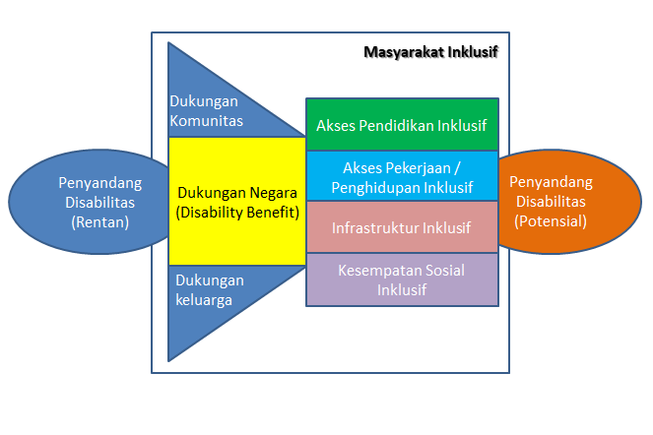

Tanpa dukungan negara, keluarga dan komunitas akan rentan menjadi miskin karena penanganan penyandang disabilitas membutuhkan sumber daya besar yang dapat menghambat produktivitas keluarga dan masyarakat. Dengan adanya dukungan negara, biaya yang dikeluarkan oleh komunitas dan keluarga relatif dapat ditekan serta memastikan tidak ada penyandang disabilitas yang terlantar akibat ketidakmampuan ataupun pengabaian dari komunitas dan keluarganya.

Dalam menciptakan masyarakat inklusif, diperlukan upaya melakukan reformasi perlindungan sosial nasional. Di antaranya dengan memperbaiki program-program yang telah ada agar dapat memberikan cakupun manfaat yang lebih besar serta memastikan akses penerima manfaatnya juga semakin masif. Estimasi yang dilakukan World Bank menyebutkan bahwa skema perluasan cakupan program bantuan tunai untuk penyandang disabilitas melalui program ASPDB hingga 70% dari populasi disabilitas akan memberikan dampak positif berupa penurunan tingkat kemiskinan hingga 32% dari tingkat kemiskinan terkini, dengan penurunan kelompok rentan sebesar 10% dan Indeks gini akan menurun 1,4% (Holmemo, *et.al,* 2020).

###### Penyesuaian Program yang Telah Ada

Dalam rangka memperbaiki program perlindungan sosial yang telah ada, kami merekomendasikan penyesuaian sasaran penerima manfaat program serta cakupan manfaatnya sebagai berikut:

|  |  |
| --- | --- |
| **Instansi penanggung jawab** | Kementerian Sosial |
| **Program** | Program Keluarga Harapan (PKH) |
| **Manfaat** | Tunjangan tunai per bulan |
| **Penerima manfaat** | Rumah tangga miskin |
| **Kelemahan** | 1. Penyandang disabilitas miskin tapi menumpang pada keluarga yang tidak masuk dalam kategori sangat miskin tidak mendapatkan manfaatnya 2. Penyandang disabilitas tidak dapat berdiri sendiri sebagai kriteria keluarga penerima manfaat PKH (harus ada komplemen lain seperti ibu hamil, balita, anak sekolah, dan lansia) |
| **Rekomendasi** | 1. Menambahkan skema perlindungan sosial lain yang berbasis kepada individu penyandang disabilitas bukan keluarga. 2. Bila program ini tetap ada maka:   Untuk keluarga yang memiliki anggota keluarga dengan disabilitas, maka garis kemiskinannya dinaikkan karena keluarga dengan anggota keluarga disabilitas memiliki pengeluaran lebih besar dibandingkan keluarga lain dengan penghasilan yang setara.  Semua penyandang disabilitas yang menjadi anggota keluarga harus menerima manfaat dari program ini. |

|  |  |
| --- | --- |
| **Instansi penanggung jawab** | Kementerian Sosial |
| **Program** | Bantuan Pangan Non Tunai (BPNT) |
| **Manfaat** | Bantuan bahan makanan pokok kepada keluarga miskin diantaranya Raskin |
| **Penerima manfaat** | Rumah tangga miskin |
| **Kelemahan** | 1. Penyandang disabilitas yang miskin tapi menumpang pada keluarga yang tidak miskin tidak mendapatkan manfaatnya. 2. Penyandang disabilitas sulit mendaftarkan diri dalam program ini karena:tidak adanya informasi yang memadai, hambatan mobilitas untuk mengakses program ini. |
| **Rekomendasi** | 1. Untuk penyandang disabilitas tidak ditentukan oleh kondisi rumah tangga tempat dia menumpang tetapi sesuai dengan kondisi individual dia sendiri. 2. Harus ada upaya penjangkaun terhadap penyandang disabilitas agar mereka terdaftar. |

|  |  |
| --- | --- |
| **Instansi penanggung jawab** | Kementerian Pendidikan, Kebudayaan, Riset, dan Teknologi |
| **Program** | Program Indonesia Pintar (PIP) / Kartu Indonesia Pintar (KIP) |
| **Manfaat** | Tunjangan tunai untuk mencegah peserta didik dari kemungkinan putus sekolah |
| **Penerima manfaat** | Anak usia sekolah (6-21 tahun) dari keluarga tidak mampu |
| **Kelemahan** | 1. Penyebaran masih terpusat di Jawa 2. Hanya anak dari keluarga miskin yang mendapatkannya. Padahal, walaupun berasal dari keluarga tidak miskin, anak penyandang disabilitas memiliki kebutuhan yang memerlukan biaya lebih besar daripada anak non-disabilitas 3. Jumlah yang diberikan disamakan antara anak disabilitas dan non-disabilitas padahal anak dengan disabilitas memiliki biaya tambahan disabilitas seperti transportasi, terapi, alat pembelajaran khusus, guru pendamping khusus, dll |
| **Rekomendasi** | Berinovasi dan bekerjasama dengan pihak di luar pemerintah untuk memperluas jangkauan penerima manfaat Kartu Indonesia Pintar (KIP).  Semua anak penyandang disabilitas harus mendapatkan program ini.   1. Ada top up dari jumlah yang diberikan khusus untuk anak penyandang disabilitas untuk menutupi biaya tambahan disabilitas |

|  |  |
| --- | --- |
| **Instansi penanggung jawab** | BPJS Kesehatan |
| **Program** | Penerima Bantuan Iuran (PBI) Jaminan Kesehatan Nasional |
| **Manfaat** | BPJS Penerima Bantuan Iuran diperuntukan bagi fakir miskin dan orang tidak mampu |
| **Penerima manfaat** | Fakir miskin dan orang tidak mampu |
| **Kelemahan** | 1. Program ini tidak secara otomatis menjadikan penyandang disabilitas sebagai penerima manfaatnya. 2. Penerima program ini berdasarkan Basis Data Terpadu dari Kementerian Sosial. Banyak penyandang disabilitas yang tidak masuk di dalam data ini karena kriteria belum mempertimbangkan situasi penyandang disabilitas yang mana sebagian besar tidak bekerja/tidak memiliki penghasilan yang memadai, serta menanggung biaya tambahan sebagai disabilitas. |
| **Rekomendasi** | * + - 1. Memastikan disabilitas menjadi salah satu indikator atau kriteria Penerima Bantuan Iuran Jaminan Kesehatan Nasional |

|  |  |
| --- | --- |
| **Instansi penanggung jawab** | BPJS Kesehatan |
| **Program** | Jaminan Kesehatan Nasional (JKN) |
| **Manfaat** | Fasilitas layanan kesehatan yang ditanggung oleh BPJS |
| **Penerima manfaat** | Fakir miskin dan orang tidak mampu |
| **Kelemahan** | Fasilitas layanan kesehatan yang ditanggung oleh BPJS tidak menanggung terapi dan alat bantu yang sangat dibutuhkan oleh penyandang disabilitas. |
| **Rekomendasi** | Penambahan manfaat alat bantu, terapi, skema khusus bagi perawatan jangka panjang penyandang disabilitas tanpa melalui FKTP (langsung spesialis berlaku dalam durasi tertentu, bukan setiap tindakan), perubahan INACBGs yang mempertimbangkan kebutuhan spesifik tindakan dan obat bagi penyandang disabilitas, layanan home visit/penjemputan bagi disabilitas berat dan disabailitas mental untuk layanan medis berkala |

|  |  |
| --- | --- |
| **Instansi penanggung jawab** | BPJS Ketenagakerjaan |
| **Program** | Jaminan Pensiun |
| **Manfaat** | Tunjangan tunai untuk hari tua |
| **Penerima manfaat** | Peserta yang terdaftar di BPJS Ketenagakerjaan |
| **Kelemahan** | 1. Penyandang disabilitas memiliki biaya tambahan yang harus dipenuhi. 2. Kebanyakan penyandang disabilitas yang bekerja di sektor informal, sehingga apabila mereka ingin mendapatkan jaminan pensiun mereka harus membayar sendiri iurannya. 3. Karena berbagai hambatan, penyandang disabilitas umumnya mulai bekerja pada usia yang lebih tua daripada nondisabilitas. Selain itu, penyandang disabilitas sering bekerja dengan masa kerja dan status yang tidak menentu. |
| **Rekomendasi** | 1. Khusus untuk peserta BPJS Ketenagakerjaan penyandang disabilitas, dibebaskan dari iuran sebagai pekerja. 2. Masa iur untuk mendapatkan manfaat dikurangi menjadi 10 tahun |

|  |  |
| --- | --- |
| **Instansi penanggung jawab** | Kementerian Sosial |
| **Program** | Kartu Keluarga Sejahtera |
| **Manfaat** | Tunjangan tunai Rp 200.000,00 per bulan |
| **Penerima manfaat** | Penyandang disabilitas miskin yang tinggal di panti sosial |
| **Kelemahan** | 1. Jumlah yang diberikan sangat sedikit untuk semua Penyandang Masalah Kesejahteraan Sosial/PMKS (penyadang disabilitas dan lansia hidup dalam panti, gelandangan dan pengemis yang tinggal dikolong jembatan, korban penyalahgunaan napza dan bekas warga binaan lembaga pemasyarakatan). Pada Tahun 2015 KKS diberikan kepada 340.000 PMKS. Diasumsikan penerima dari penyandang disabilitas hanya sedikit, apalagi jika dibandingkan dengan jumlah total disabilitas 2. Tidak ada transparansi penerimaan manfaat Kartu Keluarga Kesejahteran sehingga menjadi risiko eksploitasi yang tinggi terhadap penyandang disabilitas yang ada di dalam panti. 3. Bantuan diberikan kepada pengelola panti. Tidak ada jaminan bantuan tersebut dinikmati oleh penyandang disabilitas penghuni panti sosial. |
| **Rekomendasi** | Tunjangan tunai yang diperuntukkan bagi penyandang disabilitas diperluas jangkauannya kepada semua penyandang disabilitas dalam bentuk tunjangan disabilitas (lihat rekomendasi di bawah) |

|  |  |
| --- | --- |
| **Instansi penanggung jawab** | Kementerian Ketenagakerjaan |
| **Program** | Kartu Prakerja |
| **Manfaat** | Bantuan biaya pelatihan, tunjangan tunai sebesar Rp 600.000 per bulan selama empat bulan |
| **Penerima manfaat** | Pencari kerja, pekerja yang terkena PHK, atau pekerja yang membutuhkan peningkatan kompetensi, termasuk pelaku usaha mikro dan kecil. |
| **Kelemahan** | 1. Platform penyedia pelatihan keterampilan tidak aksesibel bagi penyandang disabilitas 2. Tidak ada penyaluran kerja bagi penyandang disabilitas yang telah mengikuti program Prakerja |
| **Rekomendasi** | 1. Pelatihan keterampilan harus bersifat aksesibel agar dapat diakses oleh semua ragam penyandang disabilitas 2. Adanya program penempatan kerja bagi penyandang disabilitas yang telah mengikuti program Prakerja 3. Penyandang disabilitas diutamakan sebagai peserta Kartu Prakerja 4. Memastikan tidak ada diskriminasi dan dapat dinikmati oleh semua ragam disabilitas. |

Dalam mendukung penyesuaian program yang sudah ada, perlu pula untuk mempertimbangkan perubahan pada skema pendataan penerima manfaat program dengan mendorong pendataan disabilitas yang lebih komprehensif, melalui proses terpilah, berbasis individu, tidak terbatas tingkat ekonomi keluarga ditambah dengan skema afirmasi dengan mengubah garis kemiskinan bagi keluarga penyandang disabilitas. Hal ini untuk memungkinkan seluruh penyandang disabilitas dapat mengakses program-program perlindungan sosial yang telah ada.

###### Mendesain Program Perlindungan Sosial yang Komprehensif

Selain agenda reformasi program perlindungan sosial yang telah ada, direkomendasikan juga untuk menyusun program perlindungan sosial untuk penyandang disabilitas yang lebih komprehensif. Program perlindungan sosial yang komprehensif ini dapat dinikmati penyandang disabilitas tanpa terkecuali sebagai bentuk afirmasi dari negara untuk memperbesar akses dan kesempatan bagi penyandang disabilitas di berbagai sektor kehidupan. Secara umum program perlindungan sosial ini terdiri dari tiga skema, yaitu; Konsesi, Bantuan Tunai (*cash transfer*), dan Layanan Langsung.

1. Konsesi

Konsesi adalah salah satu skema perlindungan sosial utama bagi penyandang disabilitas.

Konsesi adalah pengurangan atau pembebasan biaya bagi penyandang disabilitas dan keluarga dengan anggota keluarga penyandang disabilitas untuk berbagai pelayanan publik dan kebutuhan hidup sepertitransportasi (darat, laut, udara), listrik, air, sewa rumah, pulsa telfon dan internet, makanan, tempat-tempat rekreasi, rumah makan, dan lain-lain.

Bentuk lain dari konsesi bisa berupa pengurangan pajak, misalnya pajak kendaraan bermotor, pajak bumi bangunan, pajak impor dari alat-alat bantu dan obat-obatan yang dibutuhkan oleh penyandang disabilitas.

Konsesi bisa diselenggarakan oleh pemerintah terutama yang terkait dengan pelayanan publik, namun bisa juga bekerjasama dengan pihak swasta untuk potongan-potongan harga lainnya.

|  |  |  |
| --- | --- | --- |
| **Konsesi/Potongan Harga** | **Tunjangan Disabilitas/Bantuan Tunai** | **Layanan Langsung** |
| * pelayanan publik * kebutuhan hidup * pajak * dll | * Tunjangan langsung kepada penyandang disabilitas * Insentif untuk caregiver/subsidi *personal assistance* | * Jaminan sosial * Konsultasi, terapi, dan pelatihan * Pemenuhan alat bantu * Program afirmatif |

Seperti yang sudah dijelaskan di atas, bahwa kebutuhan hidup penyandang disabilitas lebih tinggi dibandingkan nondisabilitas. Konsesi dibutuhkan untuk menekan tingginya biaya hidup tersebut dengan memberikan berbagai potongan biaya bagi penyandang disabilitas. Mengingat, biaya tambahan bagi penyandang disabilitas ini dialami oleh seluruh penyandang disabilitas, maka konsesi haruslah bersifat universal, artinya harus dapat dimanfaatkan oleh seluruh penyandang disabilitas, terlepas dari berat/ringan kondisi disabilitasnya atau kondisi ekonominya.

Akumulasi nilai dari potongan harga ini bisa sangat bermakna untuk mengurangi beban hidup penyandang disabilitas dan mengimbangi besarnya biaya tambahan disabilitas (*disability extra cost*).

1. Bantuan Tunai (*Cash Transfer*)

Ada tujuh jenis Bantuan tunai yang dibutuhkan sebagai berikut:

Bantuan tunaiterdiri dari dua model; pertama, tunjangan langsung untuk penyandang disabilitas yang terdiri dari 6 model ditambah insentif bagi *caregiver*/subsidi *personal assistance*, sebagai berikut;

|  |  |
| --- | --- |
| Instansi penanggungjawab | Kementerian Sosial |
| Program | Tunjangan langsung disabilitas berlaku seumur hidup |
| Sasaran Program | Semua penyandang disabilitas |
| Pertimbangan | 1. Penyandang disabilitas memiliki biaya hidup tambahan karena kondisi kedisabilitasannya (*extra cost of disability*). 2. Selain itu tingkat partisipasi penyandang disabilitas dalam bidang pendidikan dan pekerjaan lebih rendah dibandingkan penduduk nondisabilitas. 3. Hal yang juga perlu diperhatikan adalah bahwa besaran *extra cost* yang harus dikeluarkan oleh penyandang disabilitas bervariasi tergantung dari situasi dan berat-ringannya kondisi penyandang disabilitas tersebut. Untuk itu bagi penyandang disabilitas yang masuk dalam kategori berat, jumlah tunjangan disabilitas hendaknya dinaikkan sesuai dengan kondisinya. 4. Selain itu, bagi penyandang disabilitas berat yang sama sekali tidak bisa bekerja, tunjangan langsung disabilitas tidak hanya ditujukan untuk menutupi *extra cost* namun juga untuk menutupi biaya hidup sehari-hari.Untuk itu jumlah yang diterima harus disesuaikan. |
| Rekomendasi | 1. Untuk menutupi biaya tambahan disabilitas, seluruh penyandang disabilitas hendaknya mendapatkan tunjangan langsung disabilitas dalam bentuk tunjangan tunai. 2. Bagi penyandang disabilitas berat, tunjangan tunai jumlahnya lebih besar daripada penyandang disabilitas lainnya untuk menyesuaikan dengan biaya tambahan yang lebih besar. 3. Bagi penyandang disabilitas berat yang tidak bisa bekerja selain biaya tambahan disabilitas, tunjangan disabilitas ini juga harus bisa untuk menutupi kebutuhan hidup sehari-hari. |

|  |  |
| --- | --- |
| Instansi penanggungjawab | Kementerian Pendidikan |
| Program | Tunjangan pendukung perawatan dan dukungan biaya penunjang pendidikan |
| Sasaran Program | Disabilitas anak |
| Pertimbangan | Anak dengan disabilitas memiliki kebutuhan tambahan untuk mengakomodasi disabilitasnya diantaranya transportasi menuju sekolah, terapi, obat-obatan, notulis, dll. |
| Rekomendasi | Tunjangan tunai diberikan kepada orang tua. Program ini juga dapat diintegrasikan, terutama dukungan biaya penunjang pendidikan dengan program Kartu Indonesia Pintar. |

|  |  |
| --- | --- |
| Instansi penanggungjawab | Kementerian Ketenagakerjaan |
| Program | Tunjangan Pengangguran(*Unemployment Benefit*) |
| Sasaran Program | Diberikan kepada penyandang disabilitas dewasa yang belum bekerja |
| Pertimbangan | Penyandang disabilitas yang tidak bekerja kesulitan untuk menutupi biaya hidup sehari-hari di luar biaya tambahan disabilitasnya. |
| Rekomendasi | Pemberian tunjangan tunai untuk menutupi kehidupan sehari-hari di luar biaya tambahan disabilitas selama yang bersangkutan tidak bekerja. |

|  |  |
| --- | --- |
| Instansi penanggungjawab | Kementerian Ketenagakerjaan |
| Program | Tunjangan pendapatan |
| Sasaran Program | Disabilitas dewasa yang bekerja dengan tingkat pendapatan rendah (pendapatan di bawah jumlah yang setara dengan upah minimum kabupaten/kota) |
| Pertimbangan | Penyandang disabilitas dengan pendapatan rendah memiliki banyak kesulitan untuk memenuhi kebutuhan hidup sehari-hari. Untuk itu diperlukan tunjangan untuk menutupi kekurangan tersebut. |
| Rekomendasi | Diberikan secara langsung melalui tunjangan tunai |

|  |  |
| --- | --- |
| Instansi penanggungjawab | Kementerian Pemberdayaan Perempuan dan Perlindungan Anak |
| Program | Tunjangan untuk perempuan disabilitas yang bekerja |
| Sasaran Program | Perempuan disabilitas yang bekerja |
| Pertimbangan | Perempuan dengan disabilitas memiliki kerentanan ganda sebagai kelompok marginal yakni perempuan dan sebagai penyandang disabilitas |
| Rekomendasi | Tunjangan tunai dan nontunai secara reguler |

|  |  |
| --- | --- |
| Instansi penanggungjawab | Kementerian Sosial |
| Program | Tunjangan pensiun semesta |
| Sasaran Program | Disabilitas lansia |
| Pertimbangan | Penyandang disabilitas kebanyak tidak bekerja di sektor formal, sehigga sangat jarang yang memiliki jaminan pensiun |
| Rekomendasi | 1. Semua disabilitas lansia yang tidak tercakup dana pensiun mendapatkan tunjangan lansia 2. Membuka kesempatan kepada penyandang disabilitas lansia untuk bekerja sesuai dengan kapasitasnya. |

|  |  |
| --- | --- |
| Instansi penanggungjawab | Kementerian Sosial |
| Program | Tunjangan *care giver*  Insentif untuk merawat penyandang disabilitas berat / mengurangi beban keluarga |
| Sasaran Program | Care giver |
| Pertimbangan | Tunjangan ini diberikan sebagai kompensasi untuk care giver atas hilangnya kesempatan dia untuk beraktivitas secara produktif karena merawat anggota keluarga dengan disabilitas |
| Rekomendasi | Memberikan tunjangan tunai bulanan |

1. Layanan Langsung

Skema ketiga adalah 5 program layanan langsung dan program afirmasi sebagai berikut;

Program Pelayanan

|  |  |
| --- | --- |
| **Instansi Penanggung Jawab** | **Program** |
| Kementerian Kesehatan | Program jaminan kesehatan yang melekat langsung kepada setiap penyandang disabilitas melalui Penerima Bantuan Iuran |
| Kementerian Kesehatan | Layanan konsultasi, terapi dan pelatihan adaptasi yang dibangun melalui pusat layanan terpadu dan aksesibel bagi penyandang disabilitas yang disediakan di setiap kabupaten/kota |
| Kementerian Kesehatan | Pemenuhan alat bantu yang didanai melalui sinergi berbagai *stakeholders* baik pemerintah (pemerintah pusat, pemerintah daerah provinsi dan kabupaten/kota, BPJS Kesehatan, BPJS Ketenagakerjaan), maupun nonpemerintah (NGO, filantropi dan CSR) dan melalui sistem penyaluran yang terintegrasi |
| Kementerian Sosial | Memfasilitasi ketersediaan Personal Assistant bagi penyandang disabilitas terutama penyandang disabilitas berat dengan membentuk satuan kerja khusus. |
| Kementerian Perhubungan | Layanan Mobilitas, di antaranya: subsidi modifikasi motor, layanan antar jemput di sekolah bagi penyandang disabilitas dan layanan antar jemput di fasilitas kesehatan |
| **Program Afirmasi:** | |
| Kementerian Ketenaga-kerjaan dan Kementerian Koperasi dan UKM | * 1. Dukungan akses pada pekerjaan dan kewirausahaan, di antaranya: program afirmasi KUR, akses KUBE, subsidi upah, dll. |
| Kementerian PUPR dan Kementerian Keuangan | * 1. Perumahan, di antaranya: akses menempati perumahan publik dengan subsidi biaya/diskon khusus, akses afirmasi dalam KPR bersubsidi, tunjangan untuk sewa rumah, pengadaan perumahan berbasis komunitas yang didukung dengan layanan dan pendampingan dari pekerja sosial, dan insentif modifikasi rumah bagi keluarga dengan penyandang disabilitas |

### Rekomendasi Strategis dan Praksis

Guna memastikan perlindungan sosial bagi penyandang disabilitas, maka diperlukan upaya sistematis baik di ranah kebijakan strategis maupun praksis. Di ranah strategis dibutuhkan beberapa penyesuaian diantaranya sebagai berikut:

1. Revisi UU No. 11 tahun 2009 Kesejahteraan Sosial dengan memperkenalkan program perlindungan sosial bagi penyandang disabilitas
2. Revisi UU No. 8 tahun 2016 tentang Penyandang Disabilitas diantaranya;
   1. Mendorong kewenangan multi sektoral tidak hanya pada menteri yang membidangi urusan sosial
   2. Mendorong pembentukan Tim Percepatan Inklusi Nasional sebagai badan koordinasi lintas kementerian/lembaga di tingkat pusat untuk penyelarasan kebijakan perlindungan, pemberdayaan dan promosi pemenuhan hak-hak penyandang disabilitas.
3. Mempercepat proses pendataan disabilitas yang melekat dengan data kependudukan

**Rekomendasi Pendataan:**

Penyandang disabilitas yang tidak menjadi bagian dari Kartu Keluarga, implikasinya individu dengan disabilitas maupun keluarga yang belum memiliki penyandang disabilitas tersebut tidak akan dapat menerima manfaat dari skema program perlindungan sosial yang disediakan oleh pemerintah. Oleh karena itu penting untuk memastikan penyandang disabilitas masuk di dalam Kartu Keluarga.

Di ranah praksis, diperlukan upaya untuk melakukan penyesuaian model pelayanan bagi penyandang disabilitas melalui dua hal; Pertama, realisasi penerbitan Kartu Penyandang Disabilitas (KPD) yang didalamnya melekat hak untuk mengakses program perlindungan sosial bagi penyandang disabilitas serta terintegrasi dengan sistem data yang menaungi berbagai program perlindungan sosial yang telah ada. Program ini akan menjadi tanggung jawab oleh Kementerian Dalam Negeri. Kedua, penyediaan Pusat Pelayanan Terpadu Penyandang Disabilitas (PPTPD) yang disediakan di setiap kabupaten/kota sebagai pusat pelayanan dan koordinasi terkait penanganan urusan disabilitas. Adapun model pelayanannya sebagai berikut:

*Penilaian disabilitas (*disability assessment*) akan dibicarakan secara terpisah

Dengan skema pelayanan tersebut diharapkan tidak ada satupun penyandang disabilitas yang tereksklusi dari berbagai perangkat perlindungan sosial yang disediakan negara. Selain itu, peran negara dalam melayani penyandang disabilitas dapat pula disinergikan dengan berbagai aktor strategis lainnya, seperti Organisasi Penyandang Disabilitas, Lembaga Kesejahteraan Sosial, dan juga berbagai pihak terkait yang memiliki semangat yang sama dalam mempromosikan pemenuhan hak-hak penyandang disabilitas.

Harapannya, dengan reformasi perlindungan sosial yang lebih inklusif seperti yang ditawarkan oleh kertas kebijakan ini, penyandang disabilitas dapat hidup lebih mandiri dan berpartisipasi secara bermakna di dalam masyarakat.

**Lampiran:**

**Beberapa contoh program perlindungan sosial di beberapa negara, terutama untuk merespons Covid-19.**

|  |  |  |  |
| --- | --- | --- | --- |
| **Negara** | **Pembiayaan** | **Jenis Intervensi** | **Keterangan** |
| Argentina | Nonkontribusi | Cash benefit | Penambahan $3,000 untuk penerima manfaat pensiun, baik kontribusi atau nonkontribusi yang menerima pensiun minimum (atau tepat di atas). Termasuk di dalamnya pensiun untuk disabilitas, pensiun untuk lansia, pensiun untuk ibu tujuh anak atau lebih. |
| Bolivia | Nonkontribusi | Cash benefit | The Bono Familiar (tunjangan kepada orang tua untuk keperluan sekolah anak). Kebijakan ini diperluas juga untuk siswa dengan disabilitas. |
| Sri Lanka | Nonkontribusi | Cash benefit | Pembayaran sebesar LKR 5000 untuk 84.701 orang yang menerima tunjangan disabilitas dan 35.229 orang yang teridentifikasi sebagai penyandang disabiilitas (termasuk di dalam daftar tunggu). |
| Afrika Selatan | Nonkontribusi | Services | Fleksibilitas argo taksi untuk pemegang Kartu Penyandang Disabilitas |

Sumber: UNPRPD, ILO, Unicef (2021)

## Daftar Pustaka

Andrina Michael, et.al., Ringkasan Eksekutif; Dampak Sosial Covid-19 Terhadap Rumah Tangga dan Rekomendasi Kebijakan Strategis Untuk Indonesia, *UNDP, UNICEF, Prospera, The Smeru Research Institute*, Jakarta: 2021.

Asian Development Bank, 2003, Social Policy: Our Framework and Strategies

BPS, 2021, Indeks Kesejahteraan Sosial 2020: Kesempatan Penyandang Disabailitas dalam Pendidikan dan Pekerjaan,

Holmeno Camilla, et.al, Berinvestasi Pada Manusia, Perlindungan Sosial Untuk Visi Indonesia 2045, *The World Bank,* 2020.

Jaringan DPO Respon Covid-19 Inklusif, 2020, *Laporan Assesmen Cepat Dampak Covid-19 Bagi Penyandang Disabilitas: Yang Bergerak dan Yang Terpapar di Masa Pandemi; Suara Disabilitas dari Indonesia*,

Kemensos, 2020, Rencana Strategis Kementerian Sosial 2020-2024

TNP2K, 2018, Program Bantuan Pemerintah Untuk Individu, Keluarga, dan Kelompok Tidak Mampu Menuju Bantuan Sosial Terintegrasi

UNPRPD, ILO, unicef, Social Protection Measures for Persons with Disabilities and Their Families in Response to the Covid-19 Crisis: An updated Overview of Trends-June 2021.

Zakiah, Kiki, et, all, 2020, Akuntabilitas Pelaksanaan Program Keluarga Harapan (PKH) Komponen Kesejahteraan Sosial (Lanjut Usia dan Penyandang Disabilitas) di Indonesia, Pusat Akuntabilitas Keuangan Negara*, Badan Keahlian DPR*

## Presentasi:

Dyah Larasati, TNP2K Perlindungan Sosial Bagi Penyandang Disabilitas di Indonesia, disampaikan pada 1 Juli 2021

Maliki, Ph.D, Bappenas, Lanscape Kebijakan Perlindungan Sosial bagi Penyandang Disabilitas, disampaikan pada 18 Maret 2021

## Regulasi:

*Undang-Undang Nomor 11 Tahun 2009 tentang Kesejahteraan Sosial*

*Undang-Undang Nomor 19 Tahun 2011 tentang Pengesahan Convention on The Rights of Persons With Disabilities (Konvensi Mengenai Hak-Hak Penyandang Disabilitas)*

*Undang-Undang Nomor 8 Tahun 2016 tentang Penyandang Disabilitas*

*Peraturan Pemerintah Nomor 52 Tahun 2019 tentang Penyelenggaraan Kesejahteraan Sosial Bagi Penyandang Disabilitas*

*Peraturan Pemerintah Nomor 75 Tahun 2020 tentang Layanan Habilitasi Rehabilitasi Bagi Penyandang Disabilitas*

United Nations, *Convention on the Rights of Persons with Disabilities*

## Website:

<https://socialprotection-humanrights.org/key-issues/disadvantaged-and-vulnerable-groups/persons-with-disabilities/> diakses pada 30 Juni 2021

<https://blogs.worldbank.org/sustainablecities/five-actions-disability-inclusive-disaster-risk-management> diakses pada tanggal 28 September 2021

1. <https://socialprotection-humanrights.org/key-issues/disadvantaged-and-vulnerable-groups/persons-with-disabilities/> diakses 30 Juni 2021
2. Surat Jawaban Direktorat Rehabilitas Sosial Penyandang Disabilitas, Kemensos, No: B.327/4.3/D.I.01//04/2021 terkait permintaan data dan informasi tentang tata kelola, anggaran dan jumlah penerima program ASPDB.